Управління освіти, молоді та спорту Смілянської міської ради
Методичний кабінет відділу освіти управління освіти, молоді та спорту
Смілянський навчально-виховний комплекс
«Ліцей-загальноосвітня школа I-III ступенів «Лідер»

Сучасні тенденції національно-патріотичного виховання у практичній діяльності
шкільної бібліотеки

Рак І.І.

м. Сміла
2018

Автор: Рак І.І, бібліотекар Смілянського навчально-виховного комплексу «Ліцей- загальноосвітня школа І-ІІІ ступенів «Лідер»
Смілянської міської ради Черкаської області

Посібник містить теоретичні та практичні матеріали щодо організації роботи бібліотеки з національно-патріотичного виховання в загальноосвітній школі.
У представленій роботі зроблено акцент на застосування сучасних форм масової роботи з метою формування у школярів ціннісного ставлення до національної спадщини.
Розробка буде корисною для бібліотекарів, класних керівників, педагогів – організаторів.

Схвалено радою методичного кабінету, протокол №4 від 29.03.2018
ЗМІСТ
Вступ……………………………………………………………………………… 4
- Основні завдання та напрямки роботи шкільної бібліотеки з національно - патріотичного виховання ………………………………………………………5
- Сучасні форми роботи шкільної бібліотеки, спрямовані на популяризацію літературної спадщини рідного краю. ………………………………………9
- Формування духовно-етичних цінностей, як невід’ємної складової національно-патріотичного виховання, засобами шкільної
бібліотеки. ……………………………………………………………………..25
3.1. «Таємниця Франкової величі» (вечір-портрет, присвячений 160-річниці від дня народження І. Франка)……………………………………………….25
3.2. «Той, хто розбудив камяну державу» (круглий стіл, присвячний 80-й річниці від дня народження В.Чорновола)………………………………….34
3.3. «Неземний. чесний, вірний собі» (вечір-портрет, присвячений 80-й річниці від дня народження В. Стуса) ………………………………………37
3.4. «Мак-квітка пам’яті» (майстер-клас) …………………………………..44
- Висновки………………………………………………………………………47
- Список використаних джерел…………………………………………………48
Додаток

ВСТУП
Патріотизм починається з колиски.
В.О.Сухомлинський
Патріотичне виховання шкільної молоді на сучасному етапі потребує нових підходів у виховному процесі загальноосвтніх закладів.
Як свідчить історичний досвід, без національно-патріотичного виховання неможливо зберегти цілісність держави.
На думку видатного українського педагога В. О. Сухомлинського, розпочинати виховання необхідно з дитинства, адже це найважливіший період людського життя. Він зазначав: «У дитинстві починається тривалий процес пізнання –пізнання і розумом, і серцем – тих моральних цінностей, що лежать в основі моралі: безмежної любові до Батьківщини, готовності віддати життя за її щастя, велич, могутність, непримиренність до ворогів Вітчизни».
Підгрунтям для патріотичного виховання мають бути моральні цінності та ідеали, почуття любові до своєї Батьківщини. Саме таке виховання орієнтовано на формування свідомого громадянина-патріота, особистості зрозвиненими моральними цінностями та національним світоглядом.
Виходячи з цього, одним із головних завдань української школи є відродження національних традицій та забезпечення виховання сучасного громадянина як члена правового суспільства. Воно має охоплювати весь навчально-виховний процес та органічно поєднувати національне, громадянське, моральне, родинно-сімейне, естетичне, правове, екологічне, трудове виховання та спиратися на національну історію, мову, культуру.
Шкільна бібліотека як важливий структурний підрозділ навчального закладу, використовуючи різноманітні форми та методи роботи, має спрямовувати свою діяльність на створення ефективної системи бібліотечно-інформаційного забезпечення учасників навчально-виховного процесу, докладати усіх зусиль за для виховання читача-громадянина та патріота.
ОСНОВНІ ЗАВДАННЯ ТА НАПРЯМКИ
РОБОТИ ШКІЛЬНОЇ БІБЛІОТЕКИ З НАЦІОНАЛЬНО - ПАТРІОТИЧНОГО ВИХОВАННЯ
Сьогоднішнє розуміння патріотизму обумовлене сучасними історичними умовами.
Основні напрями патріотичного виховання детально висвітлені в Концепції національно-патріотичного виховання, Стратегії національно-патріотичного виховання дітей та молоді на 2016–2020 роки, Державній національній програмі «Освіта» («Україна XXI століття»), Державній цільовій соціальній програмі «Молодь України» на 2016–2020 роки. В даних документах наголошується на тому, що важливими рисами українського патріотизму мають бути любов до Батьківщини, турбота про благо народу, сприяння становленню й утвердженню України як правової демократичної соціальної держави, готовності захищати її незалежність.
Шкільна бібліотека як підрозділ загальноосвітнього навчального закладу спрямовує свою діяльність на виконання спільної із ним мети – забезпечення всебічного розвитку особистості шляхом навчання та виховання, що ґрунтуються на істинних цінностях, принципах науковості, системності, інтегративності, єдності навчання й виховання на засадах гуманізму, демократії, громадянської свідомості, взаємоповаги між націями і народами в інтересах людини, родини, суспільства, держави.
Реалізація бібліотекою навчального закладу її основних функцій, інформаційної, освітньої, культурної, комунікаційної, дозвіллєвої, безпосередньо пов’язана з духовно–моральним, естетичним та патріотичним вихованням школярів.
Складовими національно-патріотичного виховання бібліотеки навчально-виховного комплексу «Ліцей-загальноосвітня школа І-ІІІ ступенів «Лідер» є:

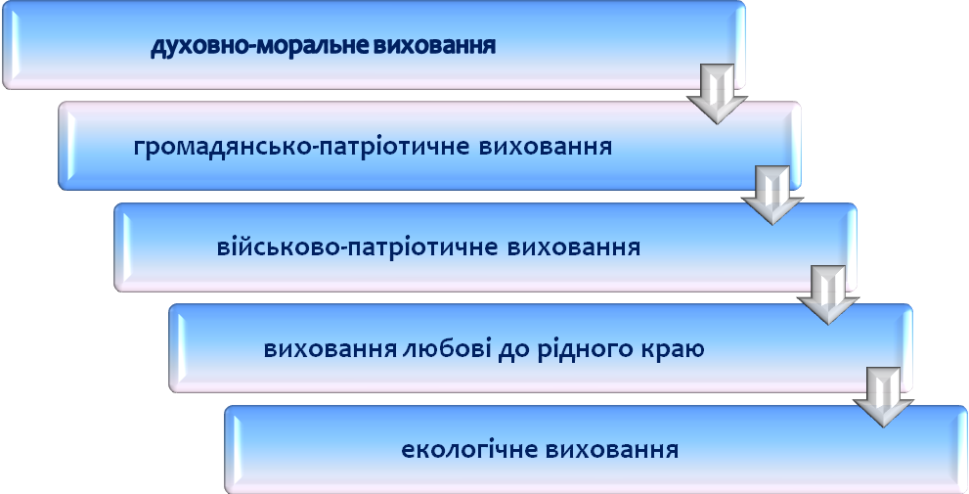
НАЦІОНАЛЬНО-ПАТРІОТИЧНЕ ВИХОВАННЯ

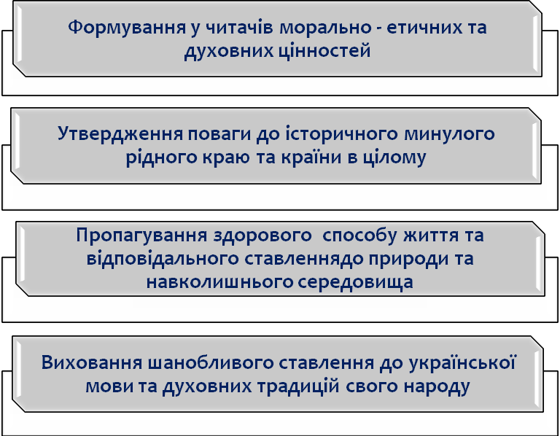Основними напрямками в роботі бібліотеки ліцею з патріотичного виховання є: :
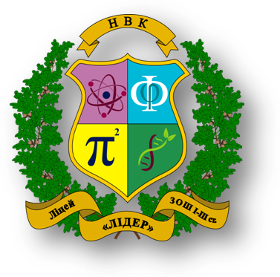(Додаток 1)
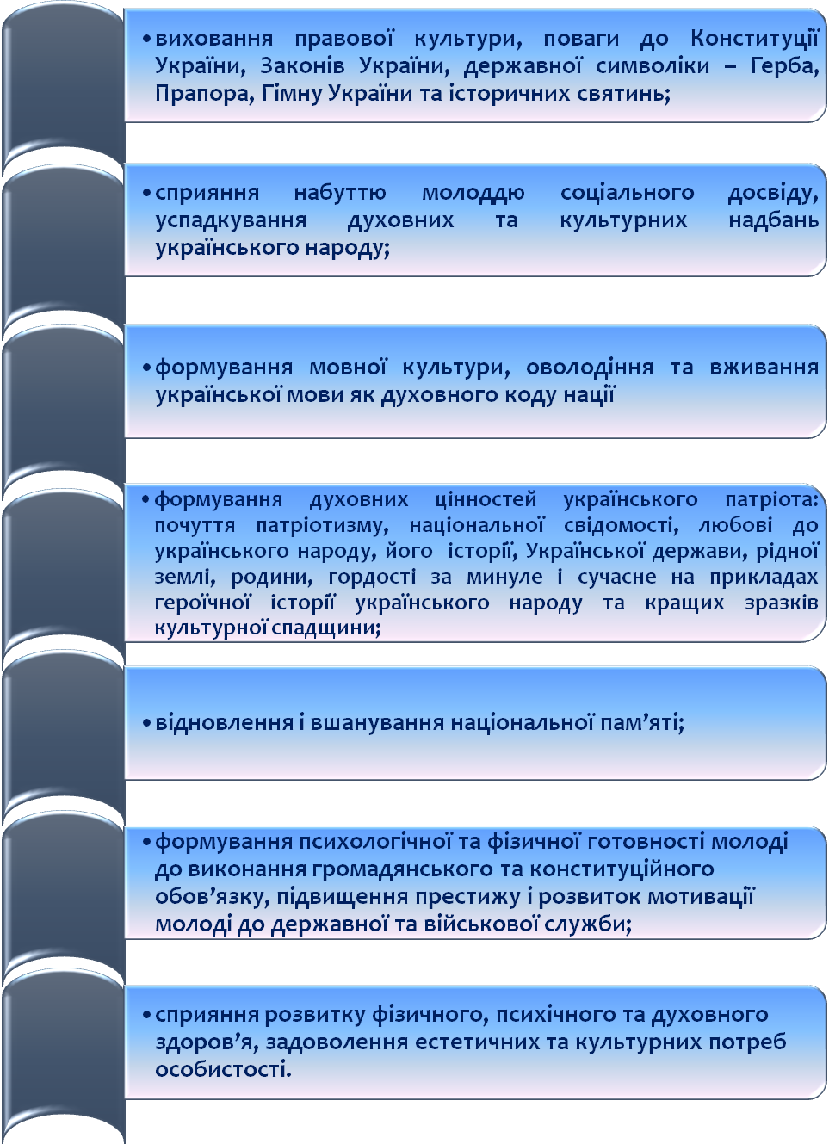Пріоритетними завданнями бібліотеки навчального закладу «Лідер» щодо національно-патріотичного виховання школярів є:

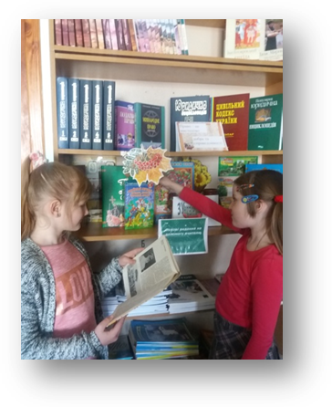 Реалізація зазначених завдань обумовлює розвиток національно – патріотичного виховання як пріоритетної сфери соціального життя країни та потребує досягнення якісно нових результатів у духовно – моральному, трудовому, естетичному, екологічному вихованні підростаючого покоління.
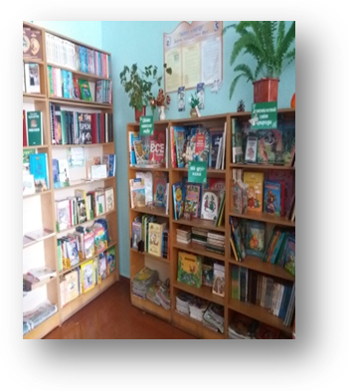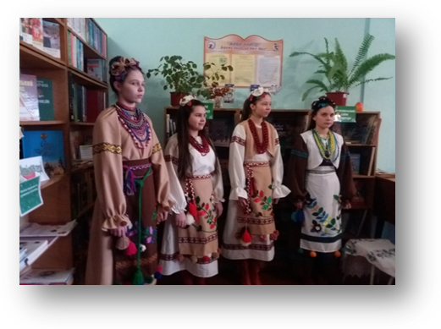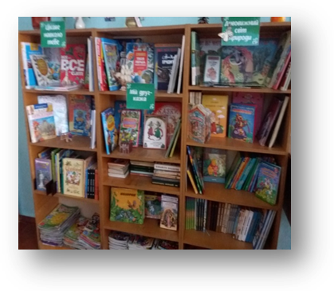Потрібно бути цікавим для своїх вихованців, але й не забувати, що виховання – це не розвага, а процес утворення моральної і духовної основи людини. В нашому навчальному закладі створено виховне розвивальне середовище, яке сприяє вихованню справжніх патріотів своєї Батьківщини і вагома роль в ньому належить шкільній бібліотеці, як інформаційному центру освіти та національного відродження. У сучасних умовах шкільна бібліотека виступає провідним фактором залучення молоді до національної культури та традицій. Тут закладаються основи національної самосвідомості та духовності, через книгу прищеплюється любов до рідної мови, повага до свого народу, його історії, культури.
10

СУЧАСНІ ФОРМИ РОБОТИ ШКІЛЬНОЇ БІБЛІОТЕКИ, СПРЯМОВАНІ НА ПОПУЛЯРИЗАЦІЮ ЛІТЕРАТУРНОЇ СПАДЩИНИ РІДНОГО КРАЮ

Серед виховних напрямів у сучасній школі найбільш актуальними виступають патріотичне, громадянське виховання як стрижневі, основоположні, що відповідають як нагальним вимогам і викликам сучасності, так і закладають підвалини для формування свідомості нинішніх і прийдешніх поколінь, які розглядатимуть державу як запоруку власного особистісного розвитку, що спирається на ідеї гуманізму, соціального добробуту, демократії, свободи, толерантності, виваженості, відповідальності, здорового способу життя, готовності до змін.
Важливо, щоб кожен навчальний заклад став для дитини осередком становлення громадянина-патріота України, готового брати на себе відповідальність, самовіддано розбудовувати країну як суверенну, незалежну, демократичну, правову, соціальну державу, забезпечувати її національну безпеку, сприяти єдності української політичної нації та встановленню громадянського миру й злагоди в суспільстві.
Сьогодні чільне місце у роботі шкільної бібліотеки займає просвітницька діяльність, спрямована на розвиток у підлітків патріотичної свідомості і відповідальності, почуття вірності, любові до Батьківщини, турботи про спільне благо, збереження та вшанування національної пам’яті, ціннісне ставлення до навколишньої дійсності та усвідомлення себе як патріота України, активної моральної особистості.
Хочу більше зупинитися на заходах шкільної бібліотеки, спрямованих на виховання школяра – юного патріота своєї землі. Це важливий аспект виховної роботи бібліотеки, оскільки, за словами В.О.Сухомлинського, «патріотизм починається з колиски». У любові до малої батьківщини – коріння таких важливих особистісних якостей людини, як: гуманізм, совість, честь,

гідність, громадянськість, патріотизм.
Найбільш доцільнимими формами роботи, що можуть бути запропоновані, є наступні.
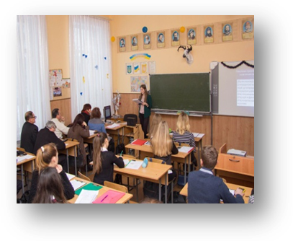Читацькі конференції
Читацькі конференці ї є одним із засобів пропаганди творів художньої та науково-популярної літератури, прищеплення інтересу учнів до читання. Конференція допомагає учням ознайомитися з творчістю письменників, більш глибоко зрозуміти зміст та образи творів літератури, з’ясувати особливості мови та авторського стилю, прищеплює літературно-естетичні смаки, викликає потребу у читанні.
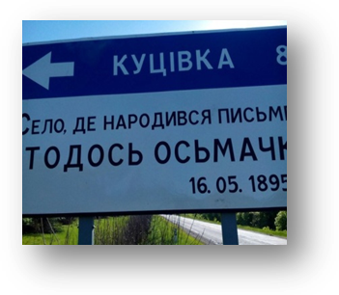Види і тематика читацьких конференцій різноманітні. Конференція може проводиться на матеріалі одного або декількох творів на одну тему, з творчості письменника, з окремої літературної або наукової проблеми або з висвітлення наукової чи суспільної проблеми у художній літературі. Конференція розпочинається вступним словом ведучого. Після нього обговорюється прочитана книга або декілька книг в формі живого обміну думками, виступів учнів з доповідями, повідомленнями. Читацька конференція може містити виступи автора-письменника, мистецтвознавця, проведення літературної вікторини, інсценівки, перегляд відеоряду, презентації, виконання музичних номерів на тему конференції
Зокрема, обговорення книг письменників-земляків сприяє формуванню в учнів інтересу та шанобливого ставлення до літературно-культурної спадщини рідного краю, вихованню любові до художнього слова. Так, наприклад, читацька конференція «Тодось Осьмачка: повернення до рідного краю» спрямована на поглиблення знань школярів про складну долю відомого письменника-земляка, створення образу поета –

фанатичного правдолюбця, сильного духом і незламної волі, справжнього патріота України. Також були проведені читацькі конференції на такі теми: «Час, який змінив нас», «Сміла в роки окупації», «Графи Бобринські-модернізатори Смілянщини»
Презентація книги
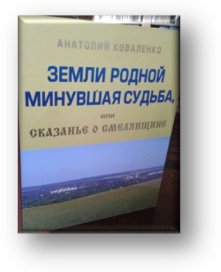Презентація (від англ. present – представляти) – один з найпоширеніших, цікавих й одночасно ефективних видів подачі відомостей про КНИГУ. Презентацію влаштовують з приводу виходу в світ нової книги.
Основна мета презентації полягає в тому, щоб переконати читачів в необхідності та доцільності появи нової книги.
Перевагами презентації є:
- доступність і різноманітність форм подачі матеріалу;
- висока інформативність матеріалу;
- високий ступінь запам’ятовування інформації, яку презентують.
Така форма бібліотечної роботи допомагає зосередити увагу школярів на конкретній книзі, сприяє усвідомленню учнями її пізнавального, історико-культурного значення, сприяє вихованню читацьких інтересів.
Презентація дослідницької праці Анатолія Коваленка «Землі моєї минула доля, або Оповідь про Смілянщину» має не лише велике пізнавальне значення для школярів, а й сприяє усвідомленню ними історичного минулого та сьогодення, вихованню любові до рідного краю. А неординарна особистість автора книги – московського фізика, одного з конструкторів сучасних космічних апаратів, учасника небезпечних експериментів на витривалість людського організму і водночас відомого дослідника рідного краю Анатолія Коваленка – є прикладом для молоді, як потрібно любити свою малу батьківщину, цікавитися її історією, долучатися до пошукової та дослідницької роботи.
Презентація героїчної книги «Пам'ять смутку і радості» (Сміляни у Другій світовій війні) викликала неабиякий душевний відгук у читачів.

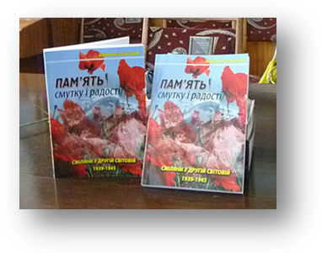До книги увійшли численні спогади смілян – свідчення про наших земляків, які мужньо долали коричневу чуму фашизму, воювали на окупованій території в партизанських загонах, трудилися для фронту в тилу, виборюючи Перемогу. Читати ці рядки без емоцій просто неможливо, адже в кожному з них відображена трагедія нашого народу, наших рідних і близьких, чиї імена назавжди увійшли до літопису Слави нашого міста.
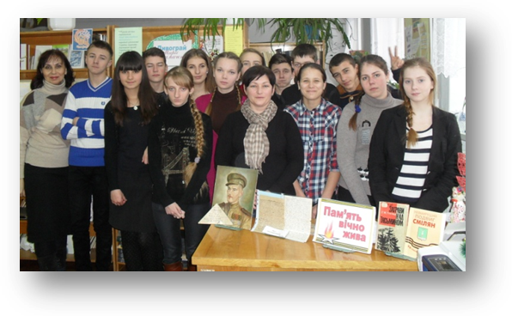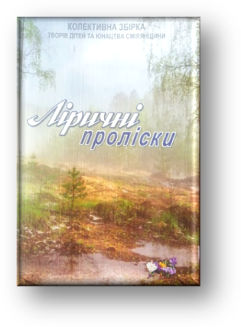У Центральній міській бібліотеці та Центральній бібліотеці для дітей відбулися презентації першої колективної збірки творів юних поетів Смілянщини «Ліричні проліски», виданої за сприяння голови благодійної організації «Твердиня» Олександра Федоренка, редактора та голови обласної Спілки письменників Черкащини Володимира Ткаченка, а також місцевого поета Ігоря Коваленка. Та найбільше доклала зусиль для того, щоб народилася ця книжка, президент літературно-мистецького клубу «Натхнення» імені А.С. Душина, укладач збірки, Л.М. Дяченко-Лисенко. Свій літературний талант продемонстрували ліцеїстки ІІ-Б курсу, Катерина Нечипоренко, Аліна Манько, Оксана Вдовиця. Їх імена разом із творами увійшли до вище згаданої збірки.
Книжкові виставки. Тематичні виставки книг є важливою формою роботи шкільної бібліотеки, оскільки дають можливість школярам ознайомитися з літературою на певну тематику. Допомагають читачам зробити правильний вибір, сприяють поширенню культурних, літературних, суспільних знань, мають великий виховний потенціал.
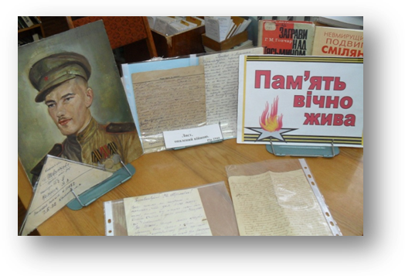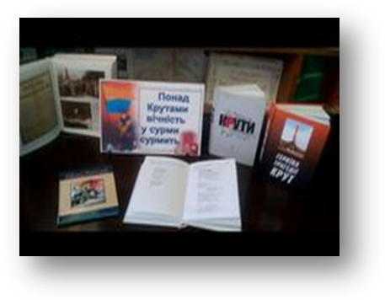
Виставка-експозиція «Понад Крутами вічності у сурми сурмить»
Виставка-пам’ять
«Пам’ять вічно жива»

Особливий інтерес та відгук у школярів, які цікавляться минулим свого міста, Виставки книг про Смілу та художніх видань письменників Смілянщини завжди викликають, намагаються усвідомити його роль в історичному процесі, прагнуть поглибити свої знання про літературно-культурне сьогодення свого краю. 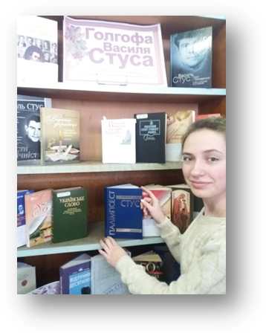 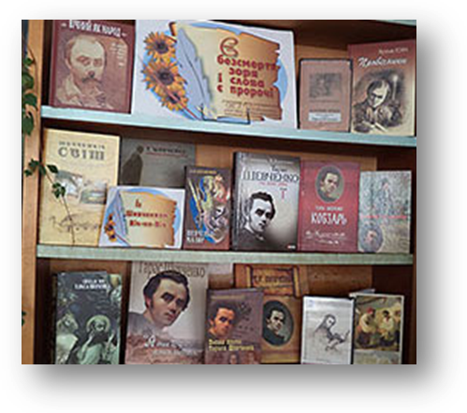
Виставка-вікторина
«Він словом пророчим освітлював далі»
Виставка портрет
«Голгофа Василя Стуса»

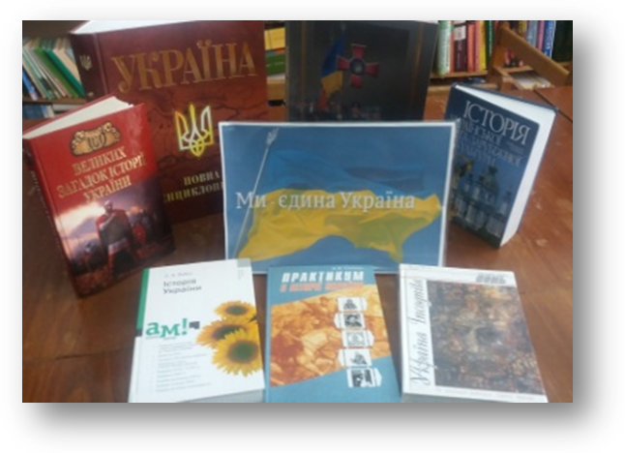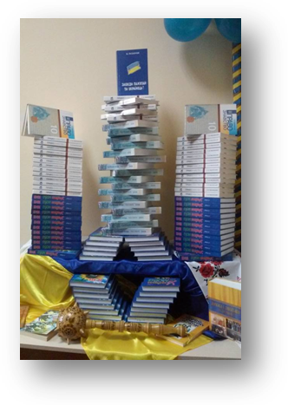
Виставка-інсталяція «Ми єдина Україна»

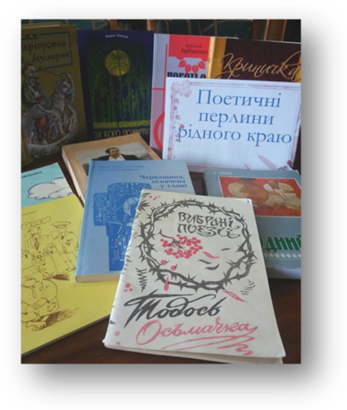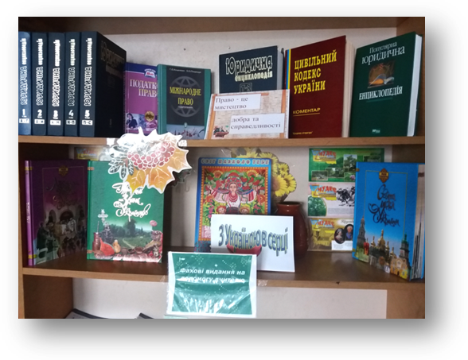
Виставка-рекомендація
«З Україною в сердці»
Виставка-огляд
«Поетичні перлини рідного краю»

Підтримка науково-дослідницької та пошукової діяльності школярів
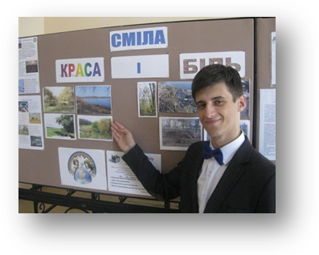Знайомство учнів із науково-популярною літературою про наше місто, дослідженнями науковців і пошуковців, соціально значимим досвідом смілян сприяє виникненню у школярів бажання займатися власною науково-дослідницькою та пошуковою діяльністю з вивчення історії рідного краю. Завдання бібліотеки – максимально забезпечити юних пошуковців необхідною літературою, допомогти у пошуці Інтернет-ресурсів, оформленні робіт, сприяти якісному консультуванню юних науковців з боку спеціалістів.
Так плідною можна вважати співпрацю ліцеїстів з громадською організацією «Пошук» та її очільником Андрієм Івановим, що активно розгорнула свою діяльність у нашому місті. Це дає можливість учням краще пізнати історію свого краю, спілкуватися з цікавими людьми, долучитися до пошукової роботи.
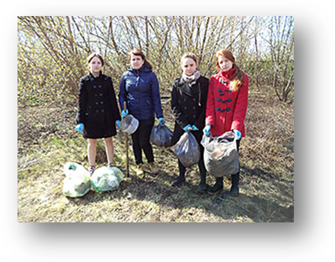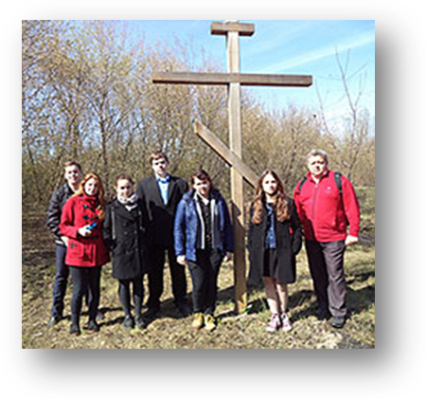У ліцеї кожного року проходять тематичні заходи, приурочені Дню визволення міста від фашистської окупації, на яких А. Іванов знайомить учнів з новими історичними фактами та фотохроніками. Актуальність подій Другої світової війни, повязаних з історією Смілянщини підтверджується тим, що на території міста знаходиться 24 пам’ятники, 14 із них присвячені подіям Другої світової війни. З 14 пам’ятників – 11 братських могил та три монументальні споруди.
Пошукова акція, присвячена

Міжнародному дню визволенню в’язнів фашистских концтаборів, мала на меті прибрати територію колишньої військової частини, де під час війни 1941-1945 років знаходився табір для військовополонених, це чи не найбільша у місті братська могила.
Свою місію ліцеїсти виконали, долучившись до благородної справи, а ще довідалися від Андрія Іванова історію цього табору для в’язнів та познайомилися зі спогадами очевидців тих страшних подій воєнного лихоліття, що сколихнули чи не всі країни світу.
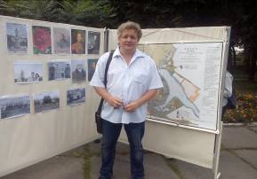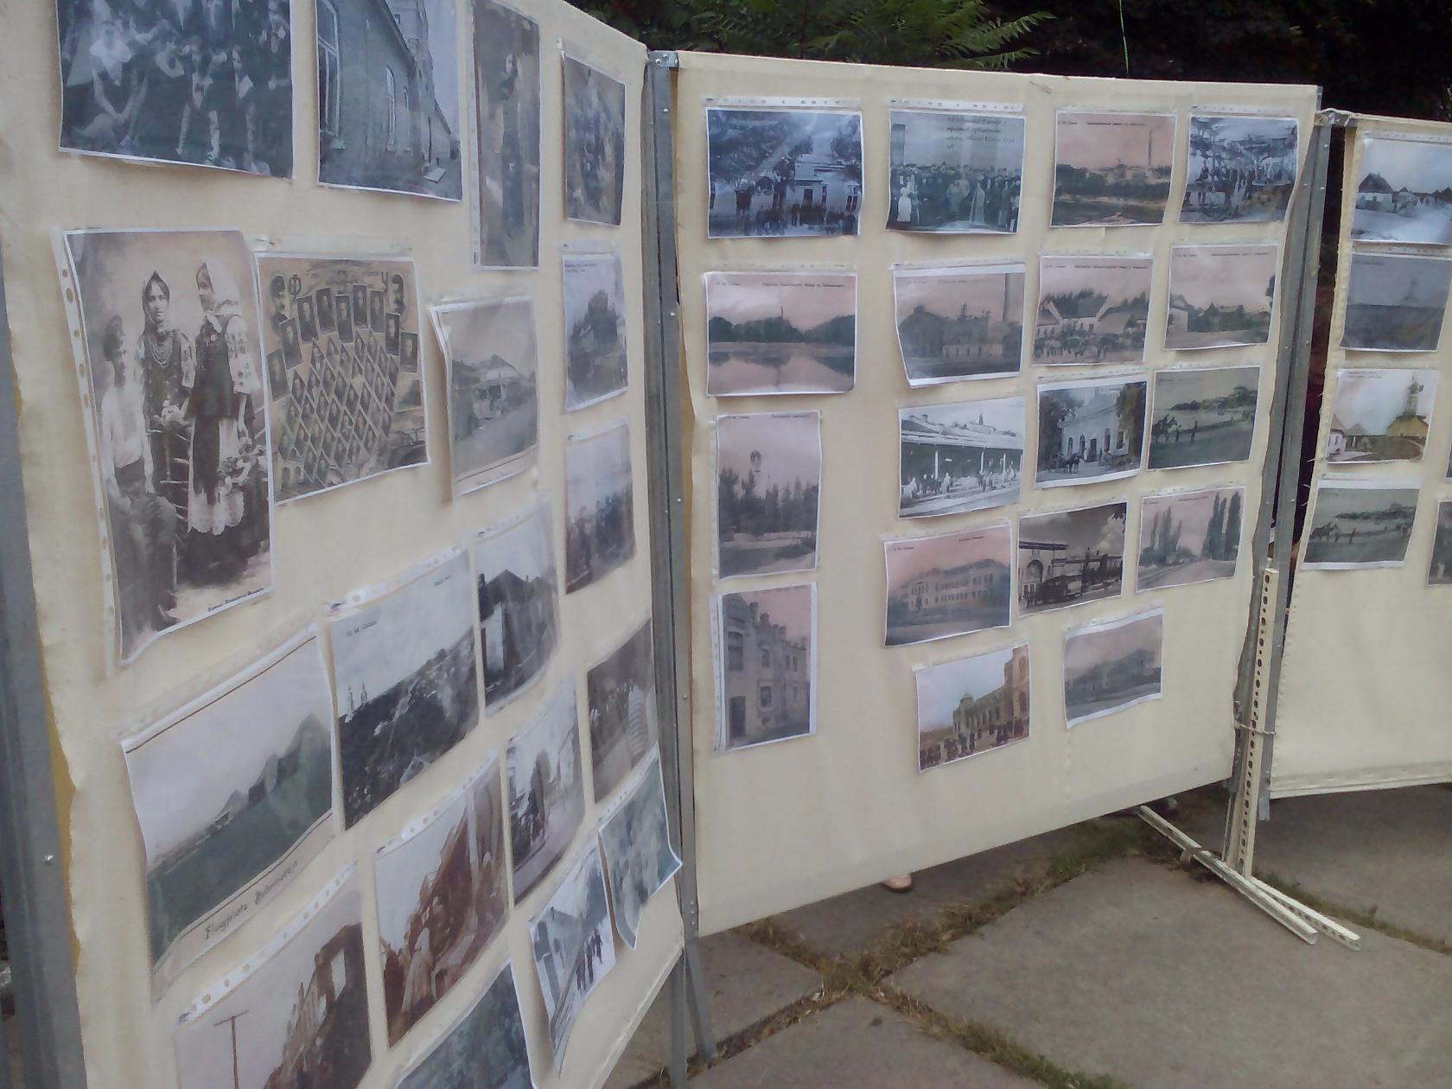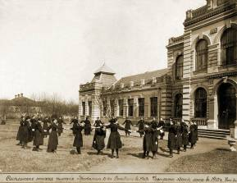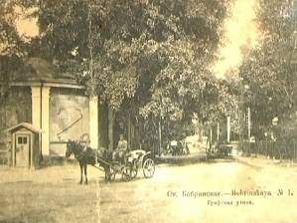Виставка А. Іванова «Сміла на старовинних світлинах» 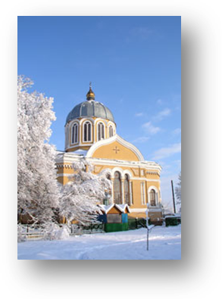допомогла школярам здійснити цікавий екскурс у минуле рідного краю, побачити на фото інший вигляд знайомих з дитинства місць, пережити почуття захоплення, здивування, гордості за своє місто, його багате історичне минуле.
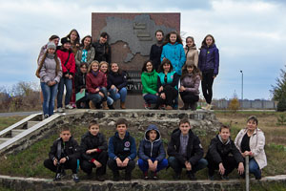Численні літературні та краєзнавчі проекти, до участі у яких залучаються учні ліцею, спрямовані на поглиблення знань про рідне місто, його літературні та культурні пам’ятки, виявлення творчих і дослідницьких здібностей ліцеїстів.
Велику інформаційну та організаційну підтримку участі ліцеїстів у літературно-творчому проекті «Смілянщина літературна» , краєзавчому проекті"Історичні місця Сміли", Всеукраїнському краєзнавчому
проекті «Твоя країна» та довготривалому проекті «Від малої батьківщини – до просторів України». надає шкільна бібліотека .Адже кожна людина, яка себе поважає, повинна знати історію свого міста.
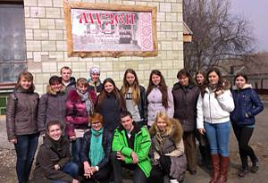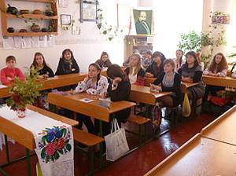».

Вшанування пам’ятних дат.
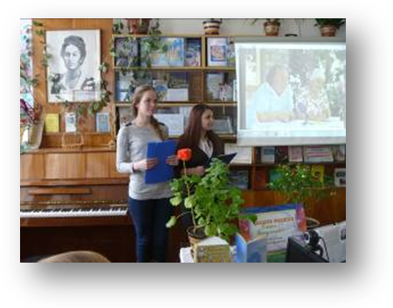За ініціативи та активної підтримки шкільної бібліотеки відбуваються численні заходи по вшануванню пам’ятних дат.
Так, до 90-річчя з дня народження відомого смілянського поета-гумориста Олекси Зосимовича Бакуменка проведено літературний вечір «Гумор по – смілянськи», який викликав радісні, доброзичливі, щирі посмішки у юних смілян, оптимізм та налаштованість на успіх, віру в мир та доброту.
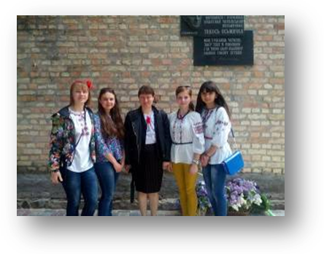Ліцеїсти взяли активну участь у заходах, присвячених 120-річчю від дня народження Тодося Осьмачки, які відбувалися на батьківщині поета в с. Куцівці Смілянського району.

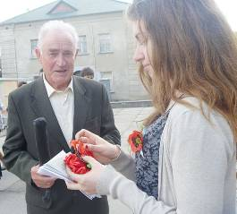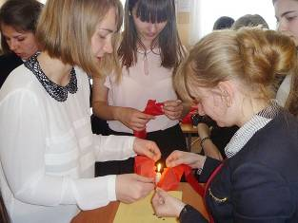До Дня Перемоги проведено майстер-клас по виготовленню квітки пам’яті – червоних маків. Ліцеїстки вирізали, обпалювали та шили чудові квіти, а потім із глибокою вдячністю дарували їх смілянам – ветеранам війни.

Заходи з військово-патріотичного виховання
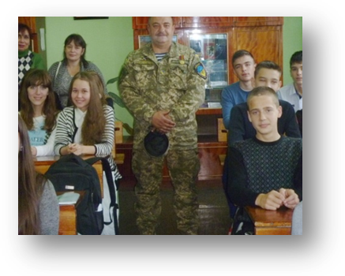У сучасних важких і болісних ситуаціях викликів та загроз в Україні особливої актуальності набуває військово-патріотичне виховання молоді.
На виховання шанобливого ставлення до подвигу тих смілян, хто став на захист рідної Батьківщини на сході України, спрямовані зустрічі з воїнами АТО.
Ліцеїсти мали нагоду зустрітися та поспілкуватися з головним сержантом, командиром відділення розвідувально-диверсійної роти батальйону «Айдар», корінним смілянином Леонідом Михайловичем Корчемахою (Абаром), так його колись давно назвав вірменський аксакал.
Леонід Михайлович розповідав ліцеїстам про свій бойовий шлях дорогами Луганщини, про свої переживання та про те, що ніколи навіть не думав, що прийдеться взяти до рук зброю, адже він – людина мирної професії. Ще зовсім недавно працював простим слюсарем у центральній міській лікарні, а до цього трудився провідником пасажирських вагонів.
В батальйон «Айдар» Леонід Михайлович пішов добровольцем. І розпочалися його митарства дорогами війни…
Воював у Георгіївці, Щасті, Старобільському районі, Жолобку, Трьохізбенці, Золотому… Був поранений, контужений… І знову повертався до своїх друзів,
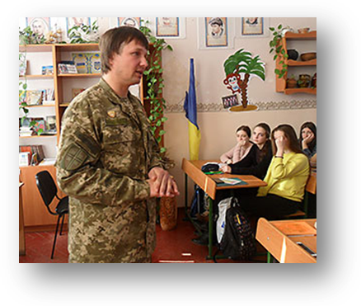адже війна вчить дружити по-справжньому. Повертався, бо упевнений у тому, що допоки ворог знаходиться на нашій землі, доти солдат-доброволець вважається мобілізованим. З неприхованим захопленням слухали діти розповіді цього спокійного та врівноваженого чоловіка зі стомленими очима та привітною посмішкою. Абар упевнений у тому, що війна ніколи і нікому не приносить щастя, лише горе та розчарування, тому діти мають жити під мирним небом, опановувати мирні професії та радіти дню, що народжується на небосхилі рідного міста..
Цікавою формою роботи з національно-патріотичного виховання є години мужності.
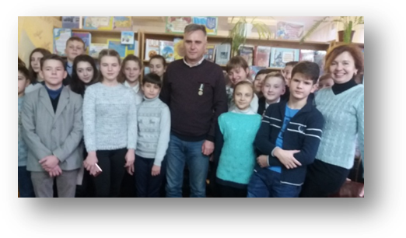Так цикл зустрічів з військовим капеланом інструктором з мінної безпеки Дмитром Мартіяном . на тему: «Інформування про мінну небезпеку» допоміг учням дізнатися про його бойовий шлях в найгарячіших точках на сході України: Широкіно, Гранітне, Опитне, Водяне, Тоненьке – у складі ОМБР-93. Дмитро Мартіян навчав старшокласників правилам поведінки та основним крокам, які має знати кожен, щоб не стати жертвою страшного винаходу людства – сучасних мін, які не можуть реагувати на того, хто перед ними – дитина чи військовий, адже не мають інтелекту. Під час проведення заходу ліцеїсти чітко усвідомили, що життя – одне і ставитися до нього занадто безпечно просто неприпустимо.
«Волонтерство –поклик серця» під такою назвою відбулася пізнавальна зустріч з

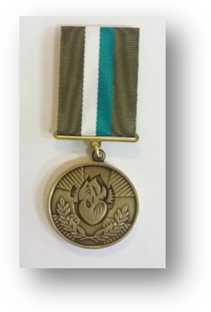Віктором Овчаренком, відомим волонтером нашого міста та справжнім патрітом, громадським діячем, директором Військово-навчального центру «Паланка».
Учні 7-х класів дізналися про історію виникнення волонтерського руху в Україні, починаючи з 2013 року. Під час зустрічі були згадані буремні події під час Революції Гідності та початок бойових дій в зоні АТО. Віктор Степанович поділився спогадами пропережите на Майдані, розповів про зародження волонтерського руху в Смілі, продемонстрував державну наг ороду, яку отримав від Президента України за свою волонтерську діяльність
Зустрічі з цікавими людьми.
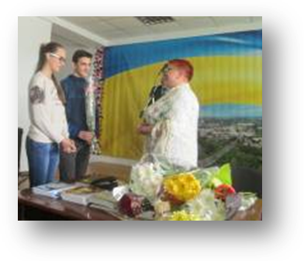Шкільна бібліотека як просвітницький осередок, який виконує роль зберігання та розповсюдження, популяризації культурного та соціально-значимого досвіду мешканців міста, регулярно проводить різноманітні
заходи з метою ознайомлення школярів із творчою, громадською, просвітницькою, спортивною, науковою, дослідницькою, пошуковою діяльністю смілян. Це зустрічі з цікавими людьми, виставки творчих робіт з «обговоренням у загальному колі», знайомство з діяльністю та роботами смілян через Інтернет, науково-популярні видання, місцеву пресу тощо. Так, для творчих учнів зустрічі з відомою поетесою Смілянщини Т. Шугар-Благодатною «Я розкажу вам пісню» та «Я прагну бути» – це прекрасна можливість доторкнутися до чарівного світу поезії і краси, возвеличити власну душу перлинами ліричної сповіді талановитої майстрині художнього слова.

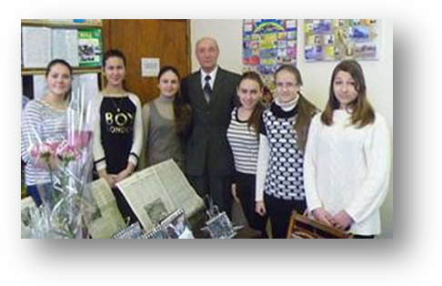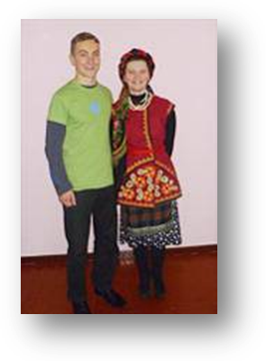Зустрічі зі смілянським поетом Володимиром Савченком завжди бажані для юних шанувальників поетичного слова. «Поетами народжуються», – так коротко можна сказати про літературний талант нашого земляка, який нещодавно презентував другу збірку своїх віршів «Вязь жизни».
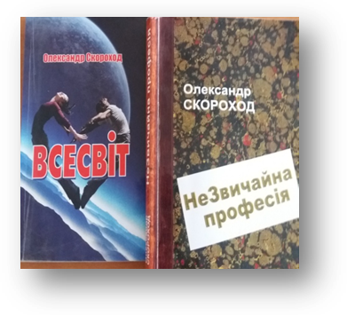Зустрічі з колишнім випускником Смілянського природничо-математичного ліцею, а нині кандидатом біологічних наук, талановитим письменником Олександром Скороходом, завжди викликають
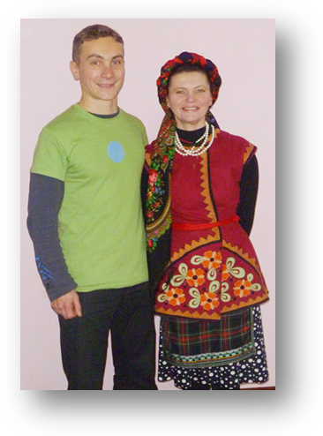надзвичайний інтерес. Автор книг «Всесвіт» та «Незвичайна професія» – непересічна особистість, яка для багатьох молодих смілян є взірцем у житті, навчанні,досягненні успіху, розбудові власного життя.
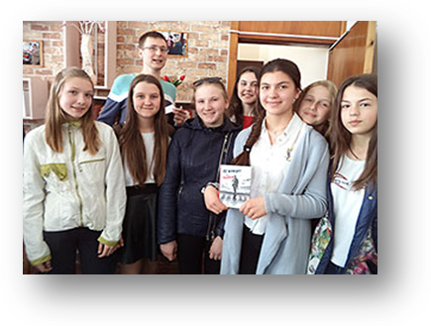Для ліцеїстів зустріч із митцями – не лише нові враження й захопливі емоції. Це ще й можливість розвинути власні творчі здібності. А повчитися у пана Назарія, дійсно, є чому. Адже він став лауреатом Всеукраїнського конкурсу літературних творів імені Григора Тютюнника. Журі, очолюване поетом Іваном Драчем, назвало серед кращих українських прозаїків і Назарія Вівчарика, який народився у Смілі, а нині проживає у місті Черкаси. За фахом він — журналіст, але в певний момент вирішив випробувати сили в літературі.
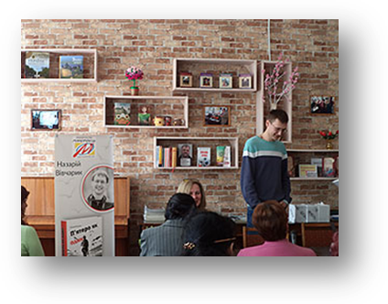На конкурсі була відзначена його повість «Скарб». Це авантюрна історія, повна гумору й пригод. За сюжетом, двоє внуків намагаються вивідати у свого старого діда таємницю козацького скарбу. Але, от біда, — дід говорить про скарб лише зрідка і тільки уві сні…
Зустріч ліцеїстів з талановитим письменником у Смілянській бібліотеці імені Олени Журливої була приурочена Всесвітньому дню книги та авторського права. Назарій Вівчарик презентував нову книгу - «П’ятеро як один», яка нещодавно побачила світ у Тернопільському видавництві «Мандрівець». Сам
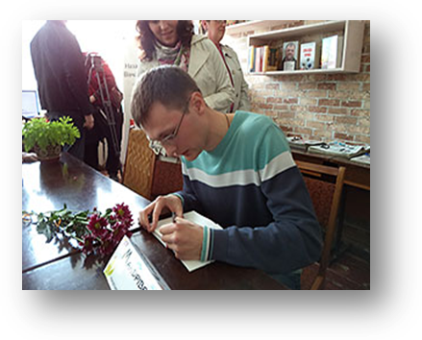автор характеризує свій твір як бойовик-містика: «Це розповідь про п’ятьох друзів. Головний герой, Олексій, – один із них. Випадково він опиняється поруч із кожним своїм другом саме у той момент, коли на того чатує смертельна небезпека, і намагається його врятувати. Чи вдасться Олексієві протистояти фатуму та як відплатять йому за вірність товариші?»
На такі цікаві питання зможуть знайти відповіді усі, хто прочитає книгу Назарія Вівчарика. А ліцеїсти придбали її для свого класного куточка та ще й з автографом автора, який з хвилюванням розкрив дітям секрети своєї креативної лабораторії: «Я не хотів нагромаджувати жахи, а прагнув показати людську розгубленість перед фатумом і прорив з неї. Це намагання відшукати в нашій реальності те, заради чого варто жити».
Назарій Вівчарик – відвертий, чесний як у своїх почуттях, так і у творчості, що стосується нелегкого періоду в житті нашої незалежної України: «Війна для головного героя – це межа. Межа є в кожного з нас. Хтось більш сильний…

Про свою межу: я журналіст, багато доводиться писати і не завжди у задоволення.
У будь-якій професії людина може дійти до межі, не обов’язково трагічної, наприклад, коли не бачить себе в професії, стосунки батьків і дітей… Для мене писати – спосіб висловити свої думки і спробувати себе у чомусь новому, і таке абстрактне поняття, як межа, зобразити в книзі».
22 січня, саме в День соборності України, ліцеїсти радо вітали у стінах рідного навчального закладу поважного гостя із Києва – Сергія Пантюка – культового українського письменника, поета, прозаїка, публіциста, журналіста, громадського діяча, учасника АТО та волонтера. Талановитий митець є автором 13-ти поетичних збірок, численних публікацій у вітчизняній та зарубіжній пресі. Ця тепла зустріч відбулася за сприяння благодійного фонду імені Тодося Осьмачки. «Поезія – це помічниця Сонця», - такий глибокий афоризм спав на думку письменникові саме в Смілі. Адже справжній поет не повинен сидіти у вежі із слонової кістки, а має бути завжди в епіцентрі подій. До поняття культовості С. Пантюк ставиться спокійно і врівноважено, адже це, на його думку, - знаковість, а він ні на кого не схожий: належить до покоління дев’яностників, але не визнає приналежності до якогось угруповання. Поет має бути різним, а поезія – це емоція.
Митець презентував перед ліцеїстами свій творчи й доробок - це збірки поезій та прозові твори, навіть поділився своїми творчими секретами, зокрема – філологічними віршами У процесі спілкування з поетом ліцеїсти ще раз переконалися, що українська мова – одна з найбагатших у світі. А для справжнього митця найбільший гонорар – це любов його читачів.
На цьому секрети не завершились: цікаво було дізнатись, що таке книжечка - клепсидра, книжечка – перевертасик. Сергій Пантюк не лише презентував це диво поезії, а ще й подарував присутнім автографи.
Таким чином очікуваними результатами системної роботи шкільної бібліотеки з національно-патріотичного виховання є формування особистості, яка усвідомлює свою належність до спільноти громадян міста, відчуває особисту відповідальність за збереження історичної та культурної спадщини рідного краю, опікується його добробутом.

ФОРМУВАННЯ ДУХОВНО-ЕТИЧНИХ ЦІННОСТЕЙ, ЯК НЕВІД’ЄМНОЇ СКЛАДОВОЇ НАЦІОНАЛЬНО-ПАТРІОТИЧНОГО ВИХОВАННЯ, ЗАСОБАМИ ШКІЛЬНОЇ БІБЛІОТЕКИ

Виховання громадянина, патріота, соціально активної особистості в цілому можливе за умови сформованих у дитини стійких моральних і духовних цінностей.
У всіх сферах суспільного життя зростає роль моральної відповідальності особистості.
Масові заходи, які проводяться бібліотекою навчального закладу, спрямовані на виховання у ліцеїстів стійкої громадянської позиції, споконвічних людських цінностей та небайдужого ставлення до життя рідного краю та держави.

Таємниця Франкової величі
(сценарій присвячений 160-й річниці від дня народження І.Франка)

Мета заходу: вшанувати пам'ять великого Каменяра; здійснити огляд життєвого і творчого шляху письменника, висвітлити основні віхи життя; створити літературно-психологічний портрет; розкрити багатогранність його таланту в найрізноманітніших галузях творчості, культури, громадського й політичного життя; виховувати почуття патріотизму, пошани та поваги до творчої діяльності І. Франка.
Форма роботи: вечір-портрет

Обладнання: портрет поета, книжкова експозиція «До істини Франковими шляхами», квіти.
Як син селянина, вигодуваний твердим
мужицьким хлібом, я почуваю себе до
обов'язку віддати працю свого життя
тому простому народові.
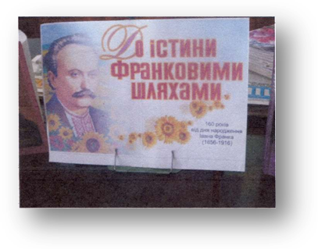І. Франко
ВЕДУЧА І: Геніальні люди народжуються нечасто. Вони, немов цвіт людства, спалах сліпучого світла. Нація, котрій Бог дарує хоча б одну таку людину, почувається відзначеною, нагородженою. Сьогодні мова піде про того, кого, здавалося б, усі знають і пам ятають. Він був у передніх лавах тих, хто ламав скелю старого світу в ім'я нового, скелю неправди в ім'я правди і краси.
ВЕДУЧА II: Це - Іван Франко, знакова постать вітчизняної та світової історії.Поет, прозаїк, драматург, учений, етнограф, фольклорист, історик, філософ, перекладач, багатогранний письменник... Важко повірити, але кожна з цих дефініцій стосується однієї людини.
Зважаючи на масштаб раціоналістичної думки та діапазон чуттєво- художнього сприйняття світу, Івана Франка можна назвати генієм. Це людина, яка створила сама себе невтомною працею.
ВЕДУЧА II: У 2016 році Україна і світова спільнота відзначає 160 років від дня народження Великого Каменяра. Так називають Івана Франка українці. І кожне покоління черпає з безмежного океану творчості письменника натхнення, мудрість, силу духу.
Сьогодні про нього кажуть: Мойсей, пророк, провідник народу... Сам же Франко скромно називав себе орачем на зарослій бур яном народній ниві.

ВЕДУЧА І: За сорок років він написав 600 творів. Письменник володів феноменальною пам яттю і був надзвичайно працьовитим. Його перу належать З
тисячі наукових студій - із економіки, теорії літератури, критики,культурології, мистецтвознавства, етнографії та інших наукових дисциплін, які він опанував за неповних 60 років життя.
ВЕДУЧА II: Про І.Я.Франка написано багато. Усі ми звикли бачити в ньому, у першу чергу, українського письменника, ученого, громадського і політичного діяча,
але попри це все, він був також людиною, людиною цікавою і неординарною. Сьогодні пропонуємо вашій увазі 15 цікавих та несподіваних фактів з життя та творчості Івана Яковича.
Відеопрезентація у форматі печа – куча
Сьогодні пропонуємо вашій увазі 22 цікавих та несподіваних факти з життя та творчості Каменяра.
Народився І.Я. Франко 27 серпня 1856 р. в селі Нагуєвичах під Дрогобичем Львівської області в доволі заможній селянській родині.
- Мати Івана Франка, Марія Кульчицька, походила із зубожілого українського шляхетського роду Кульчицьких, гербу Сас, була на 33 роки молодшою за чоловіка. Померла, коли Іванові було 15 років.
- Коли Франкові було 9 років, помер батько. Мати вийшла заміж удруге. Вітчим, Гринь Гаврилик, уважно ставився до дітей, фактично замінив хлопцеві батька. Франко підтримував дружні стосунки зі своїм вітчимом протягом всього життя. І з осені 1867 р. І. Франко вже учень Дрогобицької гімназії.
- 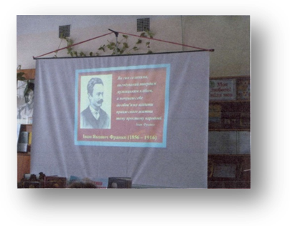Навчаючись у Дрогобицькій гімназії, Франко жив на квартирі в далекої родички Кошицької на околиці міста. Нерідко спав у трунах, які виготовлялися у її столярній майстерні («У столярні»)
- Восени 1875 року Франко став студентом філософського факультету Львівського університету. Спочатку належав до москвофільського товариства.
- Москвофільство було дуже популярне серед галицької інтелігенції в другій половині XIX століття. Москвофілом був також один із засновників «Руської Трійці» Яків Головацький.
- Як і більшість молодих людей того часу, Іван Франко захоплювався ідеями соціалізму. Читав твори Маркса, Енгельса, листувався з Михайлом Драгомановим. Однак наприкінці життя він зрозумів хибність ідеї Маркса, назвавши соціалістичну державу тюрмою.
- Іванові Франку належить ініціатива ширшого вживання в Галичині назви «українці» замість «русини» — так традиційно називали себе корінні галичани. В «Одвертому листі до галицької української молодежі» (1905) Франко писав: «Ми мусимо навчитися чути себе українцями — не галицькими, не буковинськими, а українцями без соціальних кордонів...»
- Після свого другого арешту 1880-го Франко ледь не помер з голоду. Тоді за тиждень у готелі він написав повість «На дні» й на останні гроші надіслав її до Львова. Після того три дні жив на 3 центи, знайдені на березі річки Прут - цих грошей вистачило хіба на одну хлібину. А коли їх не стало, лежав без пам'яті, без сил. Врятував Франка від голоду старий служитель готелю.
- У 1886 році Іван Франко одружився. Його дружиною стала Ольга Хоружинська. Була високоосвіченою людиною, добре володіла мовами: англійською, французькою, німецькою, російською. їй не була чужа ідея відродження України. Познайомившись із Франком (у Києві) вирішила стати його дружиною й помічницею, та присвятити своє життя чоловікові. Разом подружжя виховало чотирьох дітей - Андрія, Тараса, Петра, Анну.
- Подружнє життя Франків не було щасливим. Матеріальні нестатки, хатні злидні, щоденні турботи, вороже ставлення до Ольги з боку найближчих співробітників мужа, зокрема Михайла Павлика, й частини суспільства, що ставилися до неї ще з більшою неприязню, ніж до самого Франка, як до схизматички — все це зломило жінку. Наслідком були сухоти, нервове перенапруження, а згодом і цілковитий психічний розлад. Одинока, покинута дітьми померла 17 липня 1941 року і похована на Личаківському цвинтарі, на
полі № 4 неподалік від свого чоловіка.
- 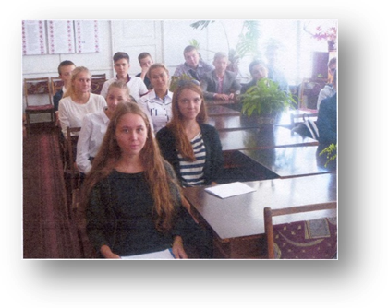Франко відомий своїм інтересом до індійської культури, він вивчав літературу, філософські твори, тексти Вед на санскриті. Сам він говорив: «Жаль, що я не орієнталіст». Серед перекладів Івана Франка - біблійна «Книга Буття». Досі це найбільш точний переклад цієї частини Біблії українською мовою. Іван Якович любив пити медовуху, вино. Смачно готував каву, збирав і любив їсти гриби й рибу, що сам ловив. Іван Франко понад усе любив збирати гриби. їх варили, смажили, сушили на зиму. Донька пише: «Присмажені гриби з молодою картоплею були смачною й улюбленою стравою тата».
- 1908 року стан здоров'я Франка значно погіршився, однак він продовжував працювати до кінця свого життя. Період останнього десятиліття життя Франка дуже складний. За розповідями сина Андрія, «у цей період батька переслідував дух померлого дідуся, який бив його золотим молотом по руках...». «Протягом 14-ти днів я не міг ані вдень, ані вночі заснути, не міг сидіти, і, коли, проте, не переставав робити, то робив се серед страшенного болю», - писав Іван Франко. Помер Іван Франко 28 травня 1916 року у Львові. Похований на Личаківському кладовищі у Львові.
- Іван Франко був відомий своїми атеїстичними поглядами. Про це згадував отець Макарій Каровець: «Тут пригадуємо, що Франко майже від перших хвилин свого виступу аж до смерті був у нас головним пропагатором виразного атеїзму, що той атеїзм пропагував і в своїх популярно-наукових писаннях, і в своїй поезії. Пригадуємо, що атеїзм був увесь час головним стовпом його світогляду. Пригадуємо, що коли Франко умирав, відвідав його піп Теодозій Галущинський і умовляв помиритися з Господом Богом і з церквою, в
котрій він, Франко, родився та котру поборював ціле своє життя. Та отримав від Франка відповідь: «А що на те сказала б молодіж, котру я ціле життя вчив не вірити в бога?» Помер несповіданий і нерозкаяний».
- В інституті германістики Віденського університету, в якому Іван Франко успішно захистив докторську дисертацію, встановлена меморіальна дошка Івану Франку встановлена. Відкрита 29 жовтня 1993 року. На Постгассе, 8 знаходиться погруддя письменникові. Пам'ятник був відкритий 28 травня 1999 року. Пам'ятна дошка також встановлена на будинку, в якому жив письменник за адресою: Відень, Віпплінґерштрассе.
- Франко на сьогодні єдиним українським поетом, який номінувався на здобуття Нобелівської премії з літератури.
- Львів - місто Франка, де він прожив сорок років зі своїх шістдесяти. У цьому місті він творив і навіть був ув'язнений у темницю. Він присвячував Львову вірші, був ним щиро захоплений. Тому можна сміливо казати, що місто Львів — місто Івана Франка. Сьогодні у місті ім'я письменника носить один із найбільших університетів.
- На сніданок Франко любив каву із булкою, на обід - квашені овочі та легкий суп з додаванням квасу, кропиви, грибів. Він ніколи не палив, а випити міг хіба що пива чи чарку вина «Золота Ріца».
- Франко мав феноменальні здібності: міг майже дослівно повторити товаришам інформацію, яка подавалася на заняттях. Інтенсивній самоосвіті сприяла зібрана ним бібліотека, в якій нараховувалося близько 500 книжок і українською, й іншими європейськими мовами. Іван Якович переклав українською мовою твори близько 200 авторів із 14 мов та 37 національних літератур. Вільно володів 14 мовами.
- У 1900 році Іван Франко викупив на околиці Львова, яку називали Софіївкою, на вулиці Вінцента Понінського, 4, 9 сотих землі і розпочав будівництво своєї вілли.
- Іван Франко та науковець і політик Михайло Грушевський були сусідами, мешкаючи наприкінці XX ст. в збудованих поруч віллах елітного львівського району «Софіївка».
- У Франка було багато псевдонімів - Джеджалик, Брут Хома, Мирон, Живий, Кремінь, Марко, (близько 100 псевдонімів). Іван Франко писав твори не лише українською, а й польською, німецькою та іншими мовами.
- На честь Франка місто Станіслав було перейменовано в Івано- Франківськ. Ім'я письменника (вулиця Івана Франка) носять вулиці у Києві, Вінниці, Дніпропетровську, Івано-Франківську, Сімферополі, Керчі, Луцьку, Львові, Миколаєві, Одесі, Сумах, Черкасах, Чернівцях, Хмельницькому, Пермі та Луганську, Кіровограді. А в Росії ім'я письменника носять вулиці в Москві, Липецьку, Пермі, Тулі, Уфі, Чебоксарах та Іркутську. Ім'я письменника також носить вулиця в Монреалі.
ВЕДУЧА І . Від знайомства з Франковою поезією отримуєш цінний здобуток. Поетична спадщина його різноманітна, глибокочуттєва, хвилююча та натхненна .Він знає, розуміє людську душу взагалі, і зокрема душу українську.
Від Франка багато береш, багато чого вчишся і багато чим себе збагачуєш. В своїх творах він звертається до свого народу, нації, тому він вічний як народ, котрий його породив і котрому присвячені його твори. Поет проголошує слова, які не залишають ані крихти сумніву щодо твердої віри в український народ і його щасливе майбутнє.
Декламування учнями віршів І. Франка: «Гімн», «Каменярі», «Україна»
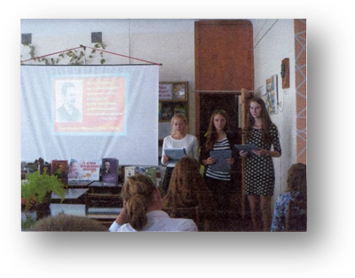ВЕДУЧА І. Іван Франко доступний кожному, хто прочитає бодай рядок його поезії. Він поет неймовірної мистецької досконалості. Лірична сила його генія - неперевершена. Сила уяви - небачена. Чуття слова - приголомшливе. Природність, невимушеність стилю - дивовижні.
Йому відкрилась найвища таємниця простоти,

поєднаної з найбільшими глибинами, живе в його поезіях, які чарують нас своєю відкритістю.
Декламування учнями віршів І. Франка: «Ой ти, дівчино, з горіха зерня..», «Я буду жити, бо я хочу жити!»
ВЕДУЧА II. Той, хто пише людські долі, на шальках вічних терезів так щедро відміряв таланту Франкові, що для щастя, чи бодай добробуту, вже місця не залишилося, хіба, що для трьох жмутків зів ялого листя...
Буктрейлер «Украдене щастя» за однойменним твором І Франка
ВЕДУЧА II. За власними зізнаннями Франка, значний вплив на його життя і творчість мали взаємини з жінкам. Він пережив три глибокі кохання: до Ольги Рошкевич, Юзефи Дзвонковської та Целіни Журовської, кожне з яких знайшло вияв у художній творчості. Але саме якій жінці присвятив поет свою неперевершену за художньою вартістю ліричну збірку «Зів’яле листя».
Та чи це три жінки або, може ,одна, кохання до якої поет проніс крізь усе життя?
Декламування вірша: «Розвійтесь, листочки зів'ялі...»
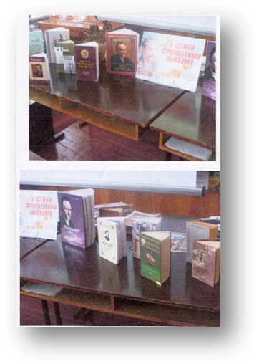Кліп на вірш І. Франка «Чому являєшся мені у сні» у виконанні Віталія Козловського
ВЕДУЧА І. Івана Франка було висунуто на Нобелівську премію, але через поштове запізнення лист надійшов до Стокгольму, коли питання лауреатства було затверджено. Франкознавці стверджують, що Іван Якович мав усі шанси стати лауреатом Нобелівської премії, адже він був відомим у Європі. Наступного 1916 року Франко помер, а, згідно прав Нобелівського комітету премія може бути присуджена тільки живим претендентам.
ВЕДУЧА II. Долю народів творять не тільки самі економічні умови життя, а й думка, ідея, духовність. Франко, як і майже всі генії не мав легкого життя. Він страждав разом із своїм
поневоленим народом. Та велич не стражданнях, а в перемозі над ними.
А нашим сьогоднішнім обов'язком є шанувати своїх геніїв і пророків, вивчати їх спадщину, пам ятати їх заповіти.
Головним заповітом Івана Франка є гідно жити, працювати та увійти в світову спільноту мудрим, культурним, цивілізованим народом.

Той, хто розбудив кам’яну державу
(Сценарій присвячений 80-й річниці від дня народження В.Чорновола)

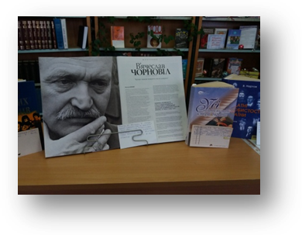Мета: вшанувати пам’ять видатного громадського та державного діяча В`ячеслава Чорновола, борця за незалежність України, визначного земляка, провідника українського національно- демократичного визвольного руху кінця 80-90 років; розвивати логічне мислення, культуру зв’язного мовлення;
виховувати любов до Батьківщини, інтерес до історії України, патріотизм та національну свідомість.
Обладнання: Портрет В. Чорновола, мультимедійна презентація життя і діяльності політика, книжкова виставка «Життя, віддане Україні»
Форма роботи: круглий стіл
Відеоролик «День в історії:»
В'ячеслав Чорновіл міг би жити і зараз. Його дуже не вистачало і не вистачає. Адже він був пульсом Української незалежності, вартовим демократії і українськогохарактеру нашої держави.
Запитанння.
Що Ви знаєте про В'ячеславаЧорновола?
Бібліотекар. В. Чорновіл - відомий український політик і громадський
діяч,політичний в'язень, Герой України, борець за суверенність, незалежність і соборність Української держави.
Відеоролик «Обличчя української історії: В'ячеслав Чорновіл»
Запитання,
То якою ж людиною був В. Чорновіл? Які особисті якості були йому
притаманні?
Бібліотекар. В'ячєслав Чорновіл був незвичайною людиною. Його пам'ятають
запальним і спокійним, неймовірно м'яким і досить жорстким, грізним ідобрим, радісним і сумним, але його основною рисою буланадзвичайна толерантність, поєднана з феноменальною реакцією іздатністю до гострого слова. Ці нібито несумісні якості робили його івидатним політичним діячем у справах державних, і цілковито незахищеним у повсякденному житті... Він міг безконечно пробачати образи, якщо вони стосувалися його особисто, але був нещадний до тих, хто ганив Україну. Він любив Україну як дихав.
Відеоролик «Нескорений»
Бібліотекар. В’ячеслав Чорновіл був великим патріотом своєї Батьківщини. Відбуваючи покарання в таборах, він отримав пропозицію від академіка Андрія Сахарова виїхати з неволі за кордон. Чорновіл відмовився.
Бібліотекар. В’ячеслав Максимович був неординарною особистістю, все своє життя він боровся за свободу та незалежність України, стояв біля витоків руху опору тоталітарному режиму та був лідером Народного Руху. В одному з інтерв'ю Чорновіл сказав: «Мені слави не потрібно. Я свій слід в історії залишив».
Запитання:
А як ви вважаєте: чи залишив слід в історії В'ячеславМаксимович?
Відеоролик «Нескорений»
Запитання;
Як би змінилась наша держава, якби В. Чорновіл у 1991 році став ПрезидентомУкраїни?
Відеоролик «Так никто не любил Украину как
В. Черновол» Рабинович.
Запитання:
Якою, на вашу думку, була найбільша мрія В.Чорновола?
Відеоролик «В.Чорновіл- дожити, щоб Україна стала державою»
Ведуча.
Нині, як ніколи, В. Чорновіл ще актуальніший і відчутніший. Його думки, слова, ідеї-живі... Вслухаймося в них.
«Дай, Боже, нам любити Україну понад усе сьогодні - маючи, щоб не довелося гірко любити її, втративши. Настав час великого вибору: або єдність і перемога та шлях до світла, або поразка, ганьба і знову довга дорога до волі».
«Нам потрібні сьогодні реформи, а не революції, сила закону, а не закон сили, добробут народу, а не всенародні злидні, суспільна злагода, а не суспільна ворожнеча, демократія, а не диктатура».
«Сьогодні допустити дві державні мови чи одна - державна, друга - офіційна - цезруйнувати державу, яка в такому загрозливому стані сьогодні».
Запитання:
Чи згодні ви з принциповою позицією політика? Якщо не згодні, то чому?
Ведуча.
Життя і боротьба В’ячеслава Чорновола - це приклад для всіх поколінь. Він був справжнім. Він нічого не боявся. Нехай світла пам'ять про цього великого Українця живе в наших серцях і надихає на великі звершення.
Відеоролик «В'ячеслав Чорновіл- Прометей України»

Неземний, чесний, вірний собі....
(сценарій присвячений 80-й річниці від дня народження В. Стуса)
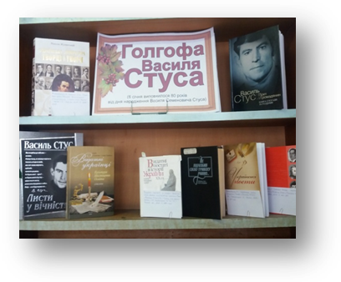Мета: Ознайомити учнів із життєвим та творчим шляхом письменника; з’ясувати роль поета в національному відродженні українців;
формувати вміння виразно читати поетичні твори, точно і логічновисловлювати свої думки;
виховуватив школярів патріотизм, почуття любові й поваги до українського народу.
Обладнання: Книжкова експозиція, «Голгофа Василя Стуса», портрет поета, презентація.
Форма роботи: вечір-портрет
Ведуча І.
Василь Стус-один з найвідоміших,найпопулярніших поетів 20 століття, один з великих особистостей.Його біографія дуже цікава,але водночас трагічна. Його твори були заборонені, а самого письменника не просто посадили у в'язницю, а позбавили можливості писати.
Сьогодні ми згадаємо про нелегку стежину письменника, творчістьякого була заборонена радянською владою, Героя України, правозахисника і одного із найактивніших і найяскравіших представників культурного руху шістдесятників.
Відеоролик (Із забуття в безсмертя! Василь Стус)
Ведуча II.
Василь Стус був особистістю неординарною, формуванню якої значною мірою сприяли важкі моменти дитинства поета. (Слайд:Василь Стус в дитинстві)
Тому саме так склалося, що Стус був людиною не здатною на компроміси, яка завжди йшла шляхом правди і заплатила за це власним життям, людиною, яка з

гідністю казала про себе: «...Голови гнути я не збирався, бодай що б там не було. За мною стояла Україна, мій погноблений народ, за честь котрого я мушу обставити до загину».
Відеоролик( Трагічний, величний і вічний Василь Стус)
Ведуча І. Василь понад усе любив свою сім'ю: батьків, сестру, дружину та особливо свого єдиного сина Дмитра. У одній із поезій він пише :
«Летять на мене сто людських жалів тонкоголосих стріл-і душу ранять
батьки, дружина, син, сестра Кохані, о як явами душу обболів.»
Попри те, що Василь Стус дуже любив свого сина, він мало з ним бачився, мало спілкувався. Спілкування відбувалося через листи або нечасті побачення. Та все ж у книзі спогадів, яку видав його син Дмитро, він зазначив, що саме листи батька і спілкування із товаришем по засланню ... Овсієнком сприяли формуванню його світогляду.
Ведуча II. Василь Стус звертався до сина через вірші, зокрема пропонуємо вашій увазі вірш «Дивлюсь на тебе - і не пізнаю»
(Учень читає вірш)
Ведуча I. Пропонуємо вашій увазі деякі факти з життя Василя Стуса, якідопоможуть вам сформувати ціліснеуявлення про письменника- борця.
Василь Стус вступив на історико-філологічний факультет педагогічного інституту міста Сталіно (Донецьк). У групі він був наймолодшим. Стус самостійно вивчив латинь, добре знав німецьку мову. А відповідав завжди тільки українською. «Моя мова - мамина», - зізнавався він близьким друзям.
Ведуча II. Василь Стус фізично був у неволі, але духовно - на волі. Йому забороняли, не пояснювали, знущалися і тішилися, коли поет не витримував, лютився, обурювався, то був привід запроторити в карцер, не дати побачення, не допустити листів, вирвати дорогоцінні листочки виболеного- витвореного….ідосягли свого - звели з життя. Знищили тіло, але не могли збороти дух, бо тіло було вимордуване хворобами, голодом, тяжкою працею, а дух зміцнювався, мужнів, окрилювався і виривався за тюремні грати, за колючі дроти концтабору.
Відеоролик (Засиль Стус, Нескорені)
Ведуча II. По закінченню строку, Стуса у 1977 вислали у селище імені Матросова Магаданської області, де він працював до 1979 на золотих копальнях. З ув'язнення звернувся із заявою до Верховної Ради СРСР з відмовою від громадянства: «...мати радянське громадянство є неможливою для мене річчю. Бути радянським громадянином — значить бути рабом...».
Медичну допомогу йому не надавали. І тільки після голодування, організованого на жіночій зоні Іриною Калинець та Надією Світличною, вмираючому прислали лікаря. У лікарні поетові видалили дві третини шлунка. Він жартував з цього приводу: «Мені вшили зеківський шлунок, він тільки баланду приймає».
Ведуча 1. У травні 1980 був знову заарештований, визнаний особливо небезпечним рецидивістом і у вересні засуджений на 10 років примусових робіт і 5 років заслання. Відмовився від призначеного йому адвоката Віктора Медведчука, намагаючись самому здійснити свій захист. За це Стуса вивели із зали суду і вирок йому зачитали без нього. В одному з листів, адресованому світовій громадськості (жовтень 1980), відомий російський вчений і правозахисник Андрій Сахаров розцінив вирок Стусові як ганьбу радянської репресивної системи.
Ведуча II. Табірними наглядачами знищено збірку з приблизно 300 віршів Стуса. У січні 1983 року за передачу на волю зошита з віршами на рік був кинутий у камеру-одиночку.А 28 серпня 1985 року Стуса відправили до карцеру за те, що, читаючи книгу в камері. він сперся ліктем на нари.
На знак протесту він оголосив безстрокове сухе голодування. Помер в ніч з 3 на 4вересня, можливо, від переохолодження. За офіційними даними причина смерті — зупинка серця. Товариш Стуса, також колишній політв'язень, Василь Овсієнко поруч із цією версією висував припущення про загибель від удару карцерними нарами, цілком ймовірно, зумисне підлаштовану наглядачами.
Ведуча I. Творчий доробок поета, незважаючи на вкрай несприятливіумови для творчості, дуже великий. Хоча слід зазначити, йому випало жити у надзвичайно

складний час. Час, коли людина мала вибирати: мовчати попри всі утиски та приниження і зберігати своє життя чи зберегти в собі Людину, навіть ціною власної смерті.
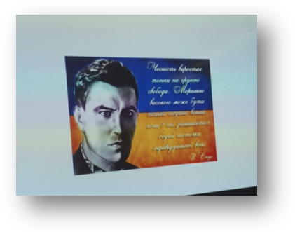Стус вибрав друге. Та й не міг вчинити інакше, якби дуже хотів. Щоб у цьому переконатись досить познайомитися з творами.
Вірш «Терпи, терпи - терпець тебе шліфує.»
«Як добре те, що смерті не боюсь я...»
(1-й учень читає вірш)

Вірш «Верстаю шлях-по вимерзлій пустелі»
(2-й учень читає вірш)

ВедучаII. Твори ВасиляСтуса перекладено багатьма мовами. Поета, добре відомого за рубежем, в 1978 році прийняли почесним ПЕН-клубу. Його книги видаються в Швеції, Бразилії,. Німеччині, Австралії, Польщі. На вірші поета виконують пісні. Одну з них пропонуємо до вашої уваги:
«Пам яті Василя Стуса У цьому полі синьому як льон»
ВедучаI. Ім ‘я Стуса назавжди увійшло в нашу історію, стало символом незламності і свободи…ВІН ВІДМРІЯВ СВОЮ Україну, відборовся за неї до останнього подиху, хоч і в паз світили паростком на сумному від втрат українському полі….зробив переворот у національній свідомості….
«ФЕHОМЕH ДОБИ»
(Вікторина)
1. В якому році і яка назва збірки В.Стуса, котрій присуджено
Державну премію ім. Т.Г.Шевченка?
/1991 рік, збірка поезій «Дорога болю», посмертно/
2. Де і коли народився Василь Стус?
/16 січня 1938 р. в с.Рахнівка Гайсинського р-ну
Вінницької обл./
3. Професія поета після закінчення Донецького педагогічного інституту.
/Вчитель української мови та літератури/
4. Газета «Літературна Україна» вміщує добірку творів В.Стуса.
Хто з українських письменників написав до них передмову?
/Андрій Малишко/
5. У 1966-1968 рр. у видавництві «Молодь» та «Радянський письмен-
ник» лежали поетичні збірки В.Стуса, які не були видрукувані. Hазвіть
їх.
/»Круговеть», «Зимові дерева»./
6. Коли вперше було заарештовано В.Стуса?
/Січень, 1972 рік/
7. Де і колипобачила світ збірка «Зимові дерева»?
/1979 рік, за кордоном, у Брюсселі/
8. Hазвіть збірки творів В.Стуса.
/»Круговерть», «Зимові дерева», «Веселий цвинтар»,
«Палімпсести», «Дорога болю», «Вікна в позапростір»,
«Птах душі» та інші/
9. З яких творів В.Стуса ці рядки:
«Як син, тобі доземно уклонюсь
і чесно гляну в чесні твої вічі,
і в смерті з рідним краєм поріднюсь».
/»Як добре те, що смерті не боюсь я...»/
«О коханий краю,
ти наче посаг мій - у головах».
/»За мною Київ тягнеться у снах...»/
«Та виростають з личаків,
із шаровар, з курної хати
раби зростають до синів
своєї України-матері».
/»Сто років, як сконала Січ...»/
«Hехай Дніпра уроча течія
бодай у сні, у маячні струмує.
І я гукну, і край мене почує.»
/»Верни до мене, пам'яте моя...»/
«Hа колимськім морозі калина
зацвітає рудими слізьми.
Hеосяжна осонцена днина,
і собором дзвінким Україна
написалась на мурах тюрми».
/»Hа колимським морозі калина»/
«Торуй свій шлях, той, що твоїм назвався,
Той, що обрав тебе, як побратим.
До нього змалку ти заповідався
Сумним осердям, поглядом сумним».
/»Терпи, терпи - терпець тебе шліфує...»/
10. Коли відбулося перевезення праху В.Стуса на київську землю?
/17-19 листопада 1989 року/
11. Як називалась тема дисертації, над якою працював В.Стус?
/»Джерела емоційності поетичного твору»/
12. В.Стус - перекладач визначних майстрів художнього слова. Hазвіть їх.
/І.В.Гете, Р.М.Рільке, Г.Лорка, М.Цвєтаєва та інші/
13. Василь Стус написав грунтовну розвідку про поезію П.Тичини.
Яка її назва?
/»Феномен доби»/
14. Hа кіностудії «Галичинафільм» знято фільм про В.Стуса.
Якайого назва?
/»Просвітлої дороги свічка чорна», режисер С.Чернілевський,
автори сценарію С.Чернілевський, В.Шовкошитний,Д.Стус/
15. Hазвіть письменників, лауреатів премії імені В.Стуса.
/М.Коцюбинська, І.Калинець, А.Листопад, І.Світличний,
В.Слапчук та інші/
16. Дмитро Стус, літературознавець, син Василя Стуса, став лауре-
атом Шевченківської премії 2007 року. За яку книгу?
/»Василь Стус: життя, як творчість»/
17. У видавництві «Веселка в 1992 році вийшла збірка В.Стуса «Вікна
в позапростір». Hазвіть українського художника, який проілюстрував
цю збірку, він же є лауреатом премії В.Стуса.
/Опанас Заливаха/
Василь Стус повернувся в Україну... Через чотири роки по смерті.
Його прах перевезено з табірного цвинтаря, що за Уралом, до Києва, на
Байкове кладовище. Усе життя йшов він до свого народу, ніс на плечах
тяжкий хрест правди і сумління, ішов, знаючи, що сходить - на Голгофу

Мак-квітка пам’яті
(Майстер-клас)
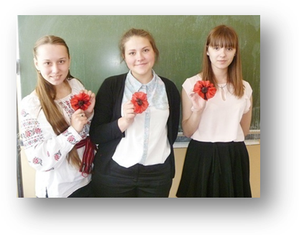Мета: навчити дітей робити квіти своїми руками із тканини та переконати, що це легко і просто; прищеплювати молодому поколінню усвідомлення того, що жодні геополітичні досягнення, здобуті внаслідок воє, не варті жодного втраченого людського життя, а непереможним є лише той народ, котрий пам’ятає своє минуле і своїх героїв.
1-й учень. З давніх-давен в Україні святили мак і обсівали ним людей і худобу, бо вірили, що мак має чарівну силу й захищає від усякого зла. А ще вірили, що поле після битви навесні вкривається маками. Ніжна тремтлива квітка несе в собі незнищенну пам’ять народу. Дівчата, у шм’їякихбув загиблий, з любов’ю і сумом вишивали узори маку на сорочках, а на голови клали віночки із семи маків, присягаючи цим зберегти й продовжити свій рід.
2-й учень. Щоб признатися в коханні нерішучому парубку, дівчата виплітали вінок з волошок та польових маків. Волошка - символ простоти й ніжності, мак - символ надії. Вважали, що любов прийде сама, коли такий вінок дівчина власноруч одягне на голову своєму обранцеві.
1-й учень. В українській народній міфології квітка червоного маку має дуже багато значень. Це символ сонця, безкінечності буття й життєвої скороминущості, пишної краси, волі, гордості, сну, отрути, оберегу від нечистої сили, а також хлопця-козака, крові, смерті.
2-учень.Не злічити порівнянь, в яких опоетизована краса макового цвіту із дівочою вродою: «дівчина, як маківка», «повна, як маківка», «цвіте, як маківка», «червоніє, як маків цвіт»....
1-й учень. Неповторна краса, рідкісне видовище природи, коли мак цвіте!
Мак був уперше використаний для вшанування пам’яті солдатів, що полягли під час Першої світової війни. Символ поширений у Західній Європі, Північній Америці та Австралії.
2-й учень. Появу квітки червоного маку як символу пов’язують з віршами канадського військового лікаря Джона МакКрея, який під враженням боїв у Бельгії у 1915 р. написав твір «На полях Фландрії», що починався словами:
«На полях Фландрії розквітли маки/
Між хрестами ряд за рядом».
1-й учень. Моїні Майкл, викладачка Університету Джорджії, (Сполучені Штати Америки), працівниця Християнської асоціації молодих жінок 1918 року написала вірша «Ми збережемо віру», в якому обіцяла носити червоний мак у пам’ять про загиблих. Саме вона у листопаді того ж року причепила червоний шовковий мак на пальто.
Потім Моїні Майкл займалася фінансовою підтримкою недієздатних ветеранів війни. Для того, щоб зібрати необхідні кошти, жінка запропонувала продавати штучні маки із шовку як символ пам’яті. 1920 р. Національний Американський легіон прийняв маки як офіційний символ, а у 1921 р. червоні маки стали емблемою Королівського Британського легіону.
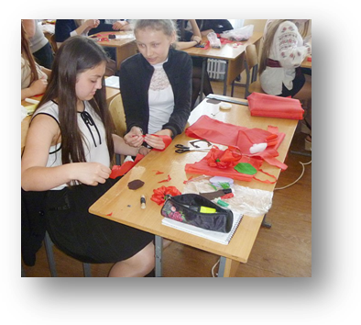2-й учень. Червоний мак вперше використано в Україні на заходах, приурочених до річниці завершення Другої світової війни у 2014 році.
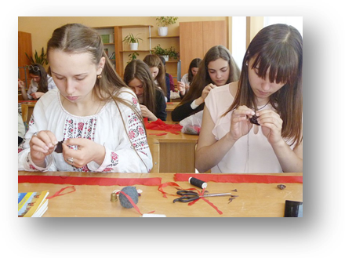. Дизайн українського червоного мака розроблено за сприяння Українського інституту національної пам’яті та Національної телекомпанії України. Автором символу є харківський дизайнер Сергій Мішакін.
1-й учень. У березні 2015 року указом Президента України запроваджено День пам’яті та примирення, який відзначається 8 травня з гаслом «Пам’ятаємо, перемагаємо».
МАЙСТЕР-КЛАС «МАК»
Матеріали: червона атласна стрічка, (15 см ? 2 см );паралон (2см х2 см), синтепон, вата, свічка, сірники, чорне коло (діаметр-3 см) голка; нитки чорного кольору; булавка.
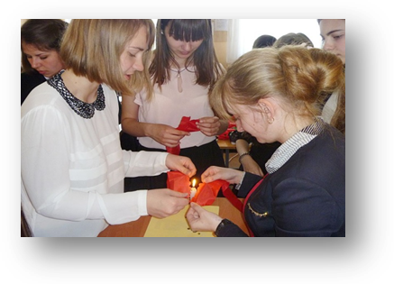Алгоритм виконання
- Зшийте червону стрічку з боку і стягніть ниткою, утворивши коло.
- Стягніть ниткою чорне коло, набийте паралоном, синтепоном або ватою
(трохи) і щільно закріпіть.
- Чорними нитками обв’яжіть серединку, залишаючи вусики.
- Охайно пришийте серединку в центр заготовки квітки заготовки квітки.

ВИСНОВКИ
46
Національно-патріотичне виховання – процес цілеспрямований, безперервний та планомірний. Він є результатом роботи всього колективу школи, який проявляється у високому рівні патріотичної свідомості учнів школи та їх міцної громадянської позиції.
На сьогодні в навчально-виховному комплексі «Ліцей- ЗОШ І-ІІІ ст. - Лідер» створений освітньо-виховний простір з національно-патріотичного виховання учнів, у якому одне з провідних місць займає шкільна бібліотека. Саме вона є інформаційним центром освіти та національного відродження і дає змогу користувачам одержувати доступ не лише до інформаційних джерел бібліотеки, а й до світових інформаційних ресурсів, при цьому поєднує пріоритети національного виховання, національні культурно-освітні традиції та європейський напрямок держави.

СПИСОК ВИКОРИСТАНИХ ДЖЕРЕЛ
- Наказ Міністерства освіти і науки України від 16.06.2015 № 641 «Про затвердження Концепції національно-патріотичного виховання дітей та молоді, Заходів щодо реалізації Концепції національно-патріотичного виховання дітей та молоді та Методичних рекомендацій щодо національно-патріотичного виховання у загальноосвітніх навчальних закладах» - // Інфор. зб. та комент.Міністерства освіти та наукиУкраїни
– 2015 - №7. – С.70-95 - №8.- С.87 – 95.
- Указ Президента України від 12.06.2015 № 334 «Про заходи, щодо поліпшення національно-патріотичного виховання дітей та молоді» - // Офіц. вісн. Президента України. – 2015. - №14. –Ст.971.
- Програма «Основні орієнтири виховання учнів 1-11 класів загальноосвітніх навчальних закладів України», затверджена МОН МС України від 1.10.2011 № 1243 [Електронний ресурс]. - К.: МОН МС, 2011. – Режим доступу: http://mon.gov.ua/.
- Всеукраїнський вебінар «Виховуємо громадянина – патріота України» [ Електронний ресурс].|/Інтернет за адресою:http://1drv.ms/1XGoZ6q
- Купіна О. Масова робота: класика жанру та новації / О. Купіна // Шкільний бібліотечно-інформаційний центр. – 2013. - №7. – С.17-25.
- Осипенко В. Нові терміни – нові властивості та зміст роботи/ В. Осипенко, В. Здановська // Шкільний бібліотечно-інформаційний центр. 2013. - №6. – С.23-28.
47
- Сухомлинський В.О. Щоб у серці жила Батьківщина/ В.О. Сухомлинський. – К.: Знання, 1965. – 80с.
- Українське слово: Хрестоматія української літератури та літературної критики ХХ століття/Упорядник В. Яременко:В 4-х кн.-кн.1.-К,2003.-с.55-73
15 цікавих та маловідомих фактів про Івана Франкa//Репортер - 2015- 25 вересня
- Франко І. Вибрані твори/ Іван Франко;передмова Янкової Н.І.-К,2013-(Серія «Шкільна бібліотека»)
- Франко І. Вибрані твори/Упорядник текстів, передмова та примітки Андрусяк І.- Харків,2009-(Українські класики)
- Франко І. Перехресні стежки. Лірика.-Харків,2009

Додаток 1
